Источник https://developer.mozilla.org/ru/docs/Learn/Getting_started_with_the_web/HTML_basics

HTML не является языком программирования; это язык разметки, и используется, чтобы сообщать вашему браузеру, как отображать веб-страницы, которые вы посещаете. Он может быть сложным или простым, в зависимости от того, как хочет веб-дизайнер. HTML состоит из ряда [**элементов**](https://developer.mozilla.org/ru/docs/Glossary/Element), которые вы используете, чтобы вкладывать или оборачивать различные части контента, чтобы заставить контент отображаться или действовать определённым образом. Ограждающие [теги](https://developer.mozilla.org/ru/docs/Glossary/Tag) могут сделать слово или изображение ссылкой на что-то ещё, могут сделать слова курсивом, сделать шрифт больше или меньше и так далее.

[**Анатомия HTML элемента**](https://developer.mozilla.org/ru/docs/Learn/Getting_started_with_the_web/HTML_basics#анатомия_html_элемента)

Давайте рассмотрим элемент абзаца более подробно.

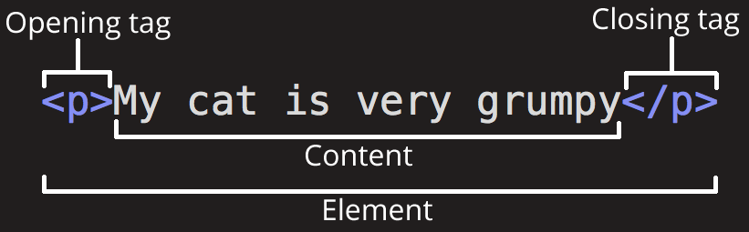

Главными частями нашего элемента являются:

1. **Открывающий тег (Opening tag)**: Состоит из имени элемента (в данном случае, "p"), заключённого в открывающие и закрывающие **угловые скобки**. Открывающий тег указывает, где элемент начинается или начинает действовать, в данном случае — где начинается абзац.
2. **Закрывающий тег (Closing tag):** Это то же самое, что и открывающий тег, за исключением того, что он включает в себя косую черту перед именем элемента. Закрывающий элемент указывает, где элемент заканчивается, в данном случае — где заканчивается абзац. Отсутствие закрывающего тега является одной из наиболее распространённых ошибок начинающих и может приводить к странным результатам.
3. **Контент (Content)**: Это контент элемента, который в данном случае является просто текстом.
4. **Элемент(Element)**: Открывающий тег, закрывающий тег и контент вместе составляют элемент.

Элементы также могут иметь атрибуты, которые выглядят так: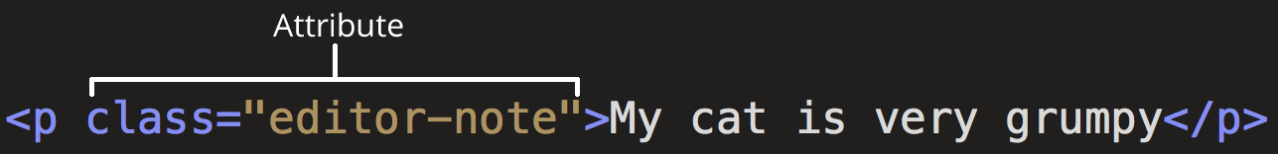

Атрибуты содержат дополнительную информацию об элементе, которую вы не хотите показывать в фактическом контенте. В данном случае, class это *имя* *атрибута,* а editor-note это *значение атрибута*. Класс позволяет дать элементу идентификационное имя, которое может позже использоваться, чтобы обращаться к элементу с информацией о стиле и прочих вещах.

Атрибут всегда должен иметь:

1. Пробел между ним и именем элемента (или предыдущим атрибутом, если элемент уже имеет один или несколько атрибутов).
2. Имя атрибута, за которым следует знак равенства.
3. Значение атрибута, заключённое с двух сторон в кавычки.

### [Вложенные элементы](https://developer.mozilla.org/ru/docs/Learn/Getting_started_with_the_web/HTML_basics#вложенные_элементы)

Вы также можете располагать элементы внутри других элементов — это называется **вложением**. Если мы хотим заявить, что наша кошка **очень** раздражена, мы можем заключить слово "очень" в элемент [<strong>](https://developer.mozilla.org/ru/docs/Web/HTML/Element/strong) , который указывает, что слово должно быть сильно акцентированно:

<p>Моя кошка <strong>очень</strong> раздражена.</p>

### [Пустые элементы](https://developer.mozilla.org/ru/docs/Learn/Getting_started_with_the_web/HTML_basics#пустые_элементы)

Некоторые элементы не имеют контента, и называются **пустыми элементами**. Возьмём элемент [<img>](https://developer.mozilla.org/ru/docs/Web/HTML/Element/img), который уже имеется в нашем HTML:

html

<img src="images/firefox-icon.png" alt="Моё тестовое изображение" />

Он содержит два атрибута, но не имеет закрывающего тега </img>, и никакого внутреннего контента. Это потому, что элемент изображения не оборачивает контент для влияния на него. Его целью является вставка изображения в HTML страницу в нужном месте.

### [Анатомия HTML документа](https://developer.mozilla.org/ru/docs/Learn/Getting_started_with_the_web/HTML_basics#анатомия_html_документа)

• <html></html> — элемент [<html>](https://developer.mozilla.org/ru/docs/Web/HTML/Element/html). Этот элемент оборачивает весь контент на всей странице, и иногда известен как корневой элемент.

• <head></head> — элемент [<head>](https://developer.mozilla.org/ru/docs/Web/HTML/Element/head). Этот элемент выступает в качестве контейнера для всего, что вы пожелаете включить на HTML страницу, но *не являющегося* контентом, который вы показываете пользователям вашей страницы. К ним относятся такие вещи, как ключевые слова и описание страницы, которые будут появляться в результатах поиска, CSS стили нашего контента, кодировка и многое другое.

• <body></body> — элемент [<body>](https://developer.mozilla.org/ru/docs/Web/HTML/Element/body). В нем содержится *весь* контент, который вы хотите показывать пользователям, когда они посещают вашу страницу, будь то текст, изображения, видео, игры, проигрываемые аудиодорожки или что-то ещё.

[**Списки**](https://developer.mozilla.org/ru/docs/Learn/Getting_started_with_the_web/HTML_basics#списки)

Большая часть веб-контента является списками и HTML имеет специальные элементы для них. Разметка списка всегда состоит по меньшей мере из двух элементов. Наиболее распространёнными типами списков являются нумерованные и ненумерованные списки:

1. **Ненумерованные списки** - это списки, где порядок пунктов не имеет значения, как в списке покупок. Они оборачиваются в элемент [<ul>](https://developer.mozilla.org/ru/docs/Web/HTML/Element/ul).
2. **Нумерованные списки -** это списки, где порядок пунктов имеет значение, как в рецепте. Они оборачиваются в элемент [<ol>](https://developer.mozilla.org/ru/docs/Web/HTML/Element/ol).

Каждый пункт внутри списков располагается внутри элемента [<li>](https://developer.mozilla.org/ru/docs/Web/HTML/Element/li) (list item, элемент списка).